深圳建筑产业生态智谷总部基地一期
绿色建筑符合性评估服务
公开招标（自主）文件

一、项目名称：深圳建筑产业生态智谷总部基地一期绿色建筑符合性评估服务
二、项目概况：深圳建筑产业生态智谷总部基地位于大运新城盐龙大道-如意路交叉口西北侧，项目用地面积9.3公顷，建筑面积37.6万平方米，项目分三期开发建设。其中一期用地面积为4.2公顷，建筑面积约17万平方米，建设内容包括研发办公、实验室、宿舍、配套商业、公共配套设施（含会展中心）等。
三、研究范围和主要工作内容：包括绿色建筑三星级形式审查、专业审查、现场核验及报告编制。成交供应商提交的成果须严格符合国家及深圳市相关法律法规、标准规范要求，并满足行政主管部门关于成果报批及管理的规定，确保顺利通过项目工程竣工验收。具体以项目任务书要求为准，详见附件。
四、投标报价上限价：本次投标报价上限价（最高限价）为41.89万元（含专家评审费，若需）。
五、报价要求：响应单位在此限额下自行报价；成交供应商的响应报价即为最终合同价（固定总价合同）。
六、响应单位资格要求
1.投标人须为中华人民共和国境内注册的独立法人资格企业或合伙制企业或其他组织。（提供营业执照复印件）
2.投标人应在深圳市住房建设主管部门在其官方网站上公布的在深圳地区开展绿色建筑第三方符合性评估工作的机构名单范围内。【提供投标期内深圳市住建局官网相关网页或截图】
3.本项目不接受联合体投标。
七、评审方法
评标方法采用综合评分法。由委托人自行组建评审小组在有效响应单位中比选，推荐得票最高的为成交供应商。（综合评分表详见附件）
八、服务酬劳的支付
（一）本合同分两笔款项支付，具体如下。
1.第一笔支付：乙方完成本合同服务工作的所有内容，提交合同约定的所有工作成果，且经甲方审核确认后，支付合同价的90%；
2.第二笔支付：合同剩余款项待本合同结算审核完成后结合履约考核情况支付。
（二）履约评价
1、考核评定：合作期满后进行履约评价。乙方签订合同视为接受甲方的单方履约评价结果，同意由甲方根据单方履约评价结果进行支付。
2、考核费的支付：
（1）评价结果为70分（含）以上时，正常支付；
（2）评价结果为60分（含）以上70分（不含）以下时，甲方将扣除合同总金额的5%，不予支付；
（3）评价结果为60分（不含）以下时，视为乙方未正常履约，甲方将扣除合同总金额的10%，不予支付。
九、响应文件要求
（1）本次公告时间从2026年3月20日—3月27日止，响应承包商应于3月27日18:00前将响应文件1正4副密封（统一密封，密封处加盖公章）送交到龙岗区中心城腾飞路创投大厦2203室（联系人：罗工，0755-28992028），逾期送达或未按要求密封将予以拒收或原封退回给响应承包商。
（2）响应文件包含承诺函、委托人要求提供的资料等，详见附件要求。
（3）本次递交响应文件截止时间后，若有效响应单位不足3家的，则发布二次公告，若二次公告期满后，有效响应单位仅有2家的，则拆封响应文件继续评审，有效响应单位仅有1家的，则直接选定承包单位。
十、公开招标（自主）结果公示
递交响应文件截止后，委托人将自行组织响应文件开启、评审等工作，确定承包单位后将在龙岗区城投集团官网进行公示。
特别说明：
1、资格不符合要求的投标人不能进入比选程序。
2、所有响应单位视为同意上述公告内容，确定为承包单位后按公告约定与委托人签署合同。
3、投标文件编制要求
（1）胶装成A4或A3幅面（A3禁止竖版）文本的，A4幅面厚度一般不超过50mm,A3幅面厚度一般不超过20 mm，超过的建议分册处理，A3封面禁止使用硬材质封面。
2.文件在编制时,每本文件自封面开始从“1”编写页号，一般单面文字材料在右下角编写页号，双面书写的文字材料，正面在右下角编号，背面在左下角编号。
3.投标时应同时提交投标文件纸质文件与PDF扫描文件（载体为光盘或者U盘），扫描文件内容必须与其对应纸质文件一致，扫描文件应清晰、端正、完整、不失真。

深圳市龙岗区城投绿色低碳新能源产业发展有限公司
2026年3月20日

附件一：任务书

深圳建筑产业生态智谷总部基地一期
绿色建筑符合性评估
咨询服务任务书

一、项目背景
深圳建筑产业生态智谷总部基地位于大运新城盐龙大道-如意路交叉口西北侧，项目用地面积9.3公顷，建筑面积37.6万平方米，项目分三期开发建设。其中一期用地面积为4.2公顷，建筑面积约17万平方米，建设内容包括研发办公、实验室、宿舍、配套商业、公共配套设施（含会展中心）等。预计形成年产值约100亿元，带来税收约2亿元，聚集就业人口4000人左右。
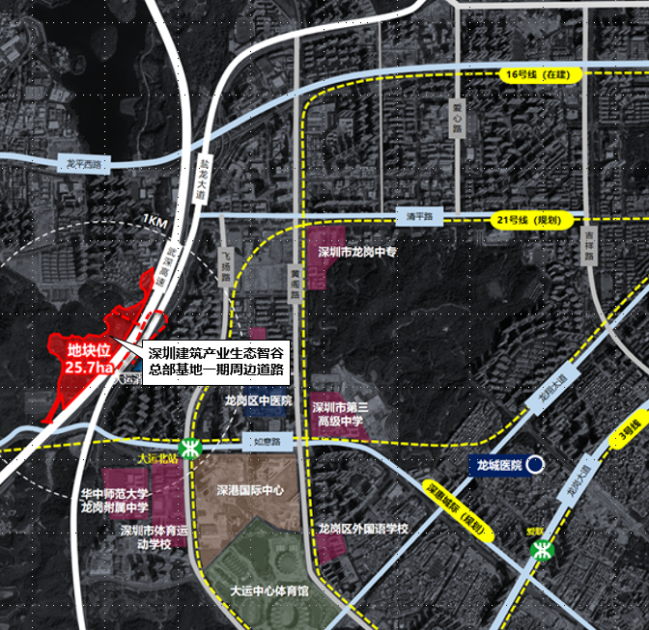
项目区位图
本项目北邻鹰嘴路，西接鹰晖路，南邻清辉路，东侧为清耀路，总用地面积42381.32平方米，总建筑面积248911平方米，其中总规定建筑面积169850平方米,包括研发用房118895平方米,商业3200平方米,食堂6000平方米，配套设施3400平方米。规定容积率4.01。
共有10栋单体建筑，全部按照三星级标准建设，地上1栋一单元190.15米，为超高层研发用房塔楼；1栋二单元92.25 米，为高层研发用房塔楼；三单元15.2米高，为多层研发用房塔楼；1栋四单元7.15 米高，为多层高商业；1栋五单元32.65米高，为高层研发用房塔楼；1栋六单元78.60米高，为高层宿舍塔楼；1栋七单元87.60米高，为高层宿舍塔楼；1栋八单元、九单元10.2米高，为单多层商业和食堂搭楼；1栋十单元18.45米高，为多层塔楼，功能为展览；裙房2层高,功能为宿舍大堂、商业、配套设施:地下共4层地下室,其中两层为半地下室。地下室功能为商业、食堂、地下车库及设备用房。
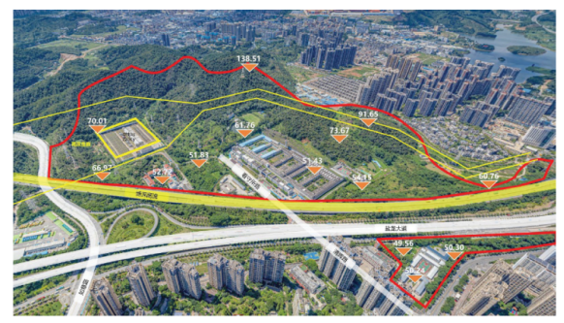
项目用地区位示意
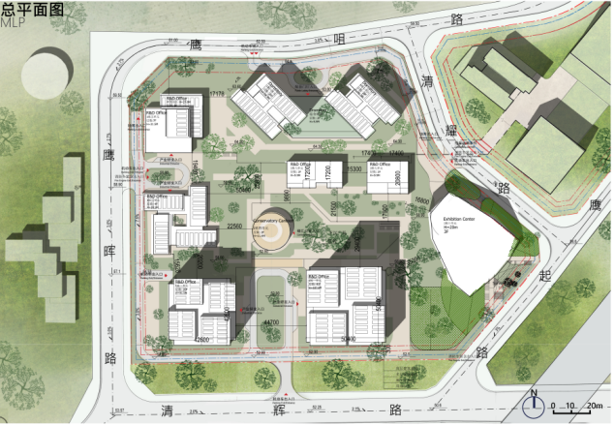
项目各栋位置示意
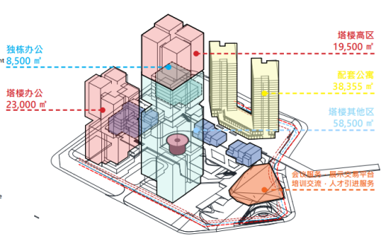
项目高度示意
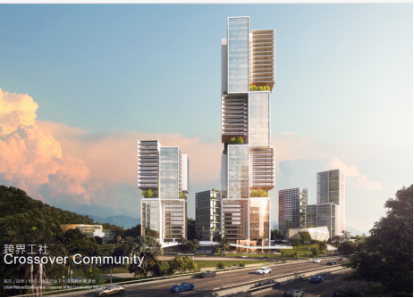
项目立面效果

二、项目概况
本项目依据现行国家标准《绿色建筑评价标准》（GB/T50378-2019）、《深圳市经济特区绿色建筑条例》，结合项目实际情况对安全耐久、健康舒适、生活便利、资源节约、环境宜居等方面的绿色建筑方案措施进行等级判定，根据自评结果，本项目按照国家绿色建筑三星级的目标实施。
项目通过：
1、设置高性能光伏发电系统，项目共设置约1.6Mkp的光伏发电系统经并网后进入建筑配电系统；
2、高柔性光储直柔系统，项目在三四单元设置高柔性光储直柔先进配电系统，末端采用直流化空调及相关设备；
3、MIC模块化建造体系；
项目六七单元宿舍采用MIC先进模块化装配体系；
4、零碳木结构技术体系及近零能耗建筑；
项目三单元为近零能耗建筑，通过光储直柔，高效光伏、自然通风机自然采光等技术实现近零能耗目标；项目四单元为木结构建筑，实现全生命周期零碳建筑；
5、建筑BIPV光伏幕墙发电系统等等；
以及其他绿色技术措施：如采取提高阳台防护高度等人员安全防护措施、采用安全玻璃、选用耐腐蚀、抗老化的管线管材提升建筑安全耐久性能；采取选用绿色装修建材、设置地下室CO监测点控制室内及地下室污染物浓度，制定水池水箱消杀计划，设置隔声楼板等隔声措施，优化建筑空间和平面布局，改善自然通风效果，保障人员健康舒适生活条件；项目选址周边具备完善公共条件，公交场站点步行400m可达，项目内外公共区域满足无障碍出行要求，同时设置远传计量水表监测项目管控用水提供项目生活便利条件；项目在满足用地规划条件基础下，节约用地，充分开发地上地下空间，同时优化项目节能设计，较执行节能标准围护结构热工性能提升20%，降低建筑空调负荷，同时采取一级节水器具、喷灌等高效节水灌溉方式节约资源；项目通过海绵城市规划场地地表，雨水径流控制率达70%，同时室外除夜间路灯照明外，不设泛光照明，节约电量减少光污染建设宜居环境等等措施。
各楼栋自评得分情况见下表：
表1-9 1栋一单元绿建得分情况
 | 控制项基础分值Q0 | 安全耐久  Q1 | 健康舒适  Q2 | 生活便利  Q3 | 资源节约  Q4 | 环境宜居  Q5 | 加分项  QA
预评价分值 | 400 | 100 | 100 | 70 | 200 | 100 | 100
自评得分 | 400 | 93 | 82 | 60 | 147 | 57 | 22
总得分Q | 86.1
自评星级 | 三星级

表1-10 1栋二、五、八、九单元绿建得分情况
 | 控制项基础分值Q0 | 安全耐久  Q1 | 健康舒适  Q2 | 生活便利  Q3 | 资源节约  Q4 | 环境宜居  Q5 | 加分项  QA
预评价分值 | 400 | 100 | 100 | 70 | 200 | 100 | 100
自评得分 | 400 | 83 | 84 | 63 | 146 | 57 | 22
总得分Q | 85.5
自评星级 | 三星级

表1-11 1栋三、四单元绿建得分情况
 | 控制项基础分值Q0 | 安全耐久  Q1 | 健康舒适  Q2 | 生活便利  Q3 | 资源节约  Q4 | 环境宜居  Q5 | 加分项  QA
预评价分值 | 400 | 100 | 100 | 70 | 200 | 100 | 100
自评得分 | 400 | 83 | 84 | 60 | 152 | 57 | 32
总得分Q | 86.8
自评星级 | 三星级

表1-12 1栋六、七单元绿建得分情况
 | 控制项基础分值Q0 | 安全耐久  Q1 | 健康舒适  Q2 | 生活便利  Q3 | 资源节约  Q4 | 环境宜居  Q5 | 加分项  QA
预评价分值 | 400 | 100 | 100 | 70 | 200 | 100 | 100
自评得分 | 400 | 76 | 71 | 57 | 168 | 57 | 22
总得分Q | 85.1
自评星级 | 三星级

表1-13 1栋十单元绿建得分情况
 | 控制项基础分值Q0 | 安全耐久  Q1 | 健康舒适  Q2 | 生活便利  Q3 | 资源节约  Q4 | 环境宜居  Q5 | 加分项  QA
预评价分值 | 400 | 100 | 100 | 70 | 200 | 100 | 100
自评得分 | 400 | 83 | 86 | 60 | 148 | 57 | 32
总得分Q | 86.6
自评星级 | 三星级

- 服务内容
本次项目服务主要为绿色建筑三星级的形式审查，专业审查，现场核验及报告编制，工作范围为深圳建筑产业生态智谷总部基地一期。

- 成果要求
项目承接方所提交的所有成果应满足深圳市相关法规及标准规范的要求，应符合行政主管部门有关成果报批和管理的要求，包含但不限于项目工程竣工验收的要求。
各阶段提交成果除政府相关部门需要数量外，需另提供委托方不少于1套纸质文件及1 份电子文件，其中最终成果文件应不少于8 套纸质文件及8 份电子文件。

- 工作要求
项目承接方需在施工周期内密切配合委托方，及时发现现场存在的问题，针对问题提出解决方案，并协助业主解决问题。
进度方面要无条件配合业主完成项目施工及竣工验收的相关要求。

附件二：响应文件一览表

响应文件要求一览表
序号 | 文件名称 | 要求说明
1 | 基本情况资料 | 提供营业执照复印件、法定代表人证明书及身份证复印件、法定代表人授权委托书及身份证复印件加盖公章。
2 | 承诺函 | 报价不得超过投标报价上限价，保留小数点后2位，加盖公章。
3 | 龙岗区进一步规范政商交往行为告知书 | 提供法定代表人或者法定代表人授权人签字版，并加盖公章。  格式见后附件。
4 | 企业实力 | 根据附件综合评分表要求的证明材料提供。
5 | 报价人认为需要加以说明的其他内容 | 如有。
备注：以上提供资料均须加盖公章，未加盖公章资料视为无效资料。

附件三：承诺函
承诺函

致委托人：深圳市龙岗区城投绿色低碳新能源产业发展有限公司
为了确保本项目工作顺利进行，我方将严格遵守本项目涉及的相关法律法规，并完全接受深圳建筑产业生态智谷总部基地一期绿色建筑符合性评估服务采购的所有内容及要求，为此作出如下承诺：
- 根据企业自身情况，理性报价，不会以低于成本的报价竞标，并愿以 万元，按照委托人要求承包本项目工作，并签署服务合同。否则，我方愿意承担任何风险。
- 一旦我方中选，将与委托单位友好合作，并以不低于自身已有同类工作案例中最优的质量标准、进度要求、团队配置执行委托工作任务，自觉接受委托单位的日常监管和履约评价，为委托单位提供优质、高效服务，确保承接工作质量。
- 我方承诺履行项目管理班子配备义务，不擅自更换投标时的项目团队（注册执业人员），如不能继续履行职责确需更换的，所更换人员为我单位职工，其从业资格不低于投标时承诺条件。
- 如果违反本承诺书中任何条款，我方愿意接受：
（1）视作我方单方面违约，并按照合同规定向贵方支付违约金或解除合同；
（2）履约评价评定为合格及以下；
（3）贵方今后可拒绝我方参与投标；
（4）建设行政主管部门或相关主管部门的不良行为记录、行政处罚。

承诺单位（盖章）：
法定代表人或授权代表（签字或盖私章）：
签署日期： 年 月 日

附件四：
龙岗区进一步规范政商交往行为告知书
为深入构建“亲”“清”新型政商关系，努力打造尊商、亲商、助商、安商良好营商环境，龙岗区委区政府制定了《龙岗区公职人员政商交往“十个不准”》，严明公职人员在政商交往中的纪律要求。请参与龙岗建设的广大企业及其从业人员，严格监督我区公职人员落实“十个不准”，并在与我区公职人员交往中切实做到“十个不得”。
一、不得向公职人员赠送礼品、礼金、消费卡等财物。
二、不得违规向公职人员提供宴请、旅游、娱乐等安排。
三、不得通过打麻将等形式向公职人员输送利益。
四、不得为公职人员报销应由其个人支付的费用。
五、不得违规向公职人员及其亲友借贷款。
六、不得违规将车辆、住房等借给公职人员使用。
七、不得在招投标中与公职人员搞暗箱操作、围标串标。
八、不得为利益相关人和公职人员牵线搭桥或者代为传递信息、传递财物。
九、不得让公职人员在企业违规兼职取酬。
十、不得为公职人员亲友违规承揽业务提供便利。
上述“十个不得”，请您严格遵守。同时，在政商交往中，如有发现我区公职人员存在违反“十个不准”的问题，请及时通过网络举报平台或者12388举报电话等方式，向纪检监察机关反映举报，我们将一律严格保密、一律优先处置、一律严肃查处。

本人已知晓上述告知内容，并愿意遵照执行（签字盖章）：

年 月 日

附件五：综合评分表
综合评分表
序号 | 评审  项目 | 评审标准 | 证明材料 | 分值
1 | 同类业绩情况 | 2022年1月1日至本项目投标截止时间前（以合同签订时间为准），承担过绿色建筑符合性评估服务的，每提供1个加3分，最多得15分。 | 须提供合同关键页复印件或扫描件并加盖投标人公章（内容至少包括合同首页、工作内容页、金额页、签字盖章页）。 | 15分
2 | 投标人履约评价 | 自2022年1月1日至本项目投标截止之日（履约评价或感谢信或表扬信需体现合同服务时间或者落款日期）：  投标人提供经采购单位或被服务单位总体履约评价结果为“优”或“优秀”或评价表中最高等级评价的检测类服务履约评价证明；或投标人因检测类服务曾经受到采购单位或被服务单位表扬信或感谢信的；每提供1个，得2分，以上累计最高得6分。 | - 履约评价证明文件：采购单位或被服务单位出具的总体履约评价为“优”或“优秀”或评价表中其他最高等级评价的相关证明文件加盖合同甲方公章（或甲方业务章）。证明文件的内容包括但不仅限于合同的项目名称、总体履约评价结果、合同服务时间或者落款日期等相关内容,如提交的证明文件其评价结果没有结论而仅是打分的（比如打100分、98分、95分、85分等的）不计分。  - 若提供表扬信或感谢信作为履约评价证明材料的，需体现项目内容和评价情况。 | 6分
3 | 拟安排的项目负责人情况（仅限一人） | 1.项目负责人具有建筑类高级工程师（含副高）职称证书的，得3分。  2.项目负责人自2022年1月1日以来具有以项目负责人或技术负责人或项目经理身份承担过绿色建筑符合性评估服务项目经验，每1个加3分，最多加9分。 | 1.须为投标人自有员工，提供投标人为其缴纳的近6个月社保清单，由于社保部门原因最近一个月的社保证明无法提供的可往前顺延一个月，如为成立不足六个月新成立的企业，可提供加盖公章的情况说明及成立之日起至投标截止之日的社保清单。  2.职称证书要求提供扫描件，原件备查。  3.业绩证明须提供合同关键页复印件或扫描件并加盖投标人公章（内容至少包括合同首页、工作内容页、金额页、项目负责人或技术负责人或项目经理姓名、签字盖章页）。  4.以上资料均要求提供扫描件，原件备查。评分中出现无证明资料或专家无法凭所提供资料判断是否得分的情况，一律作不得分处理。 | 12
4 | 团队成员配置情况 | 除项目负责人外，拟派项目团队成员情况：  1.具有建筑类高级工程师（含副高）职称证书的，每人得3分，此项最多得6分；  2.具有建筑类中级职称证书的，每人得2分，此项最多得6分。  注：单个成员拥有多个职称的，只按1个职称计分，不重复计分，以上累加计分，满分12分。 | 1.投标人须提供项目团队成员名单列表（格式自拟）、职称证书扫描件。  2.同时提供投标人为以上人员缴交的近6个月的社保证明材料扫描件（社保资料须至少显示缴交养老保险信息，未显示该信息的该社保资料则不符合要求）。如开标日上一个月的社保材料因社保部门原因暂时无法取得，则可以往前顺延一个月，如为成立不足六个月新成立的企业，可提供加盖公章的情况说明及成立之日起至投标截止之日的社保清单。  3.以上资料原件备查，未按要求提供或提供不清晰导致评委无法判断的不得分。 | 12分
5 | 服务方案情况 | 根据项目实际情况，从服务需求任务分解情况、服务成果质量把控能力、过程资料及档案管理、其他相关事宜等方面，进行横向比较评分：  优得30-45分、中得20-30分、差得0-20分。 | 提供服务方案，并加盖公章 | 35分
6 | 报价  情况 | 采用低价优先法计算，投标总价最低的投标报价为评标基准价，其价格分为满分。  其他投标人的价格分统一按照下列公式计算：投标报价得分=(评标基准价／投标总价)×10  评标过程中，不去掉报价中的最高报价和最低报价。 | 提供响应报价，并加盖公章 | 20分
合计 |  |  |  | 100分
拟推荐成交候选供应商（原则推荐评审综合得分最高的单位）
备注：1.各项评审打分按照四舍五入，小数点后保留2位进行计算；
2.若出现拟推荐成交候选供应商票数相同的情况，以未推荐上述单位的评审专家对并列第一的候选供应商既定打分排序作为最终选定依据。

